安全生产标准化现场检查表
企业名称 | 上饶市江西东跃电线电缆有限公司
企业地址 | 广信区茶亭园区
检查日期 | 2021年8月24日
检查单位 | 江西饶安工程咨询有限公司
序号 | 现场存在的主要问题 | 现场照片 | 备注
1 | 消防通道过窄 | 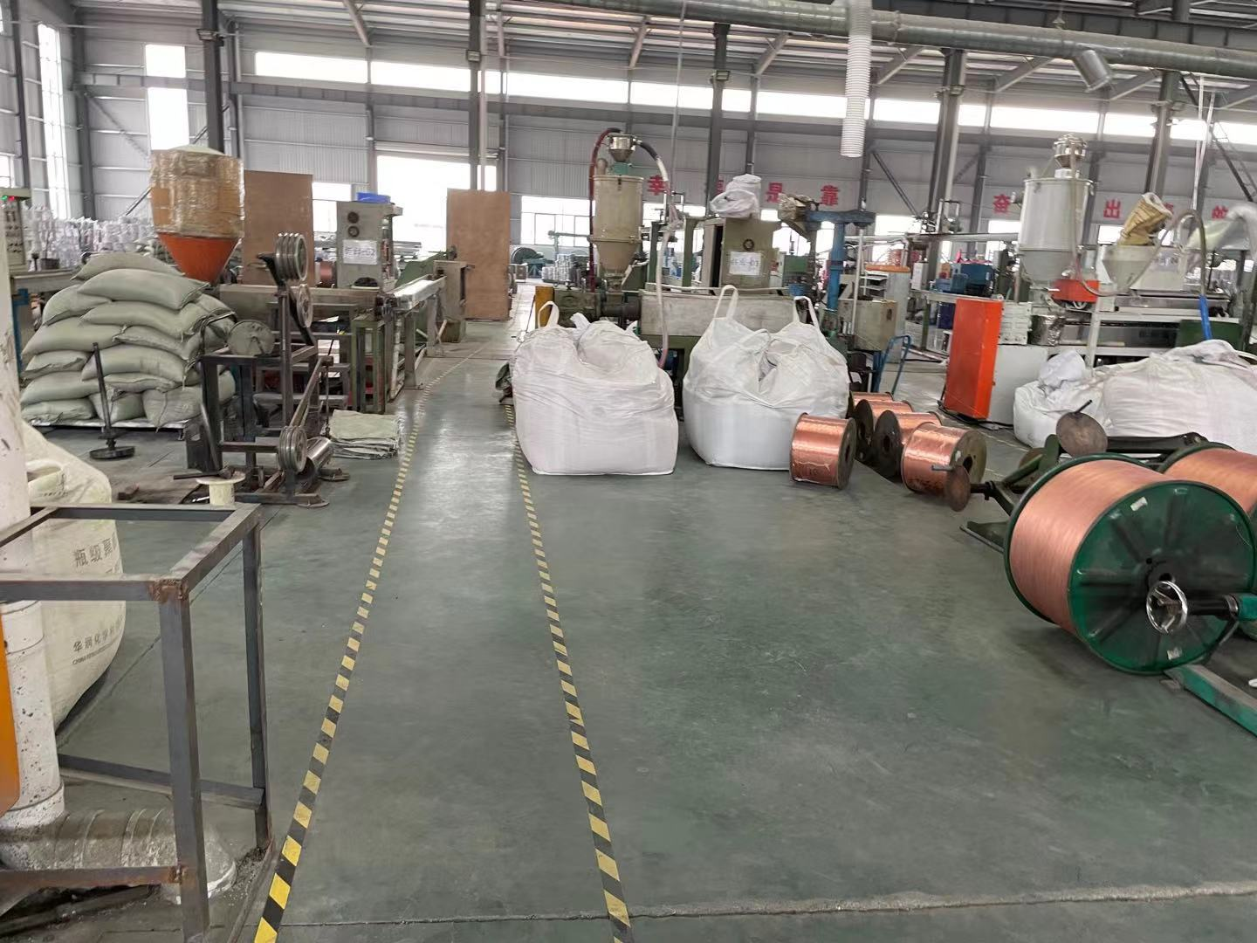
2 | 无防尘罩、保护罩  四周杂物过多 | 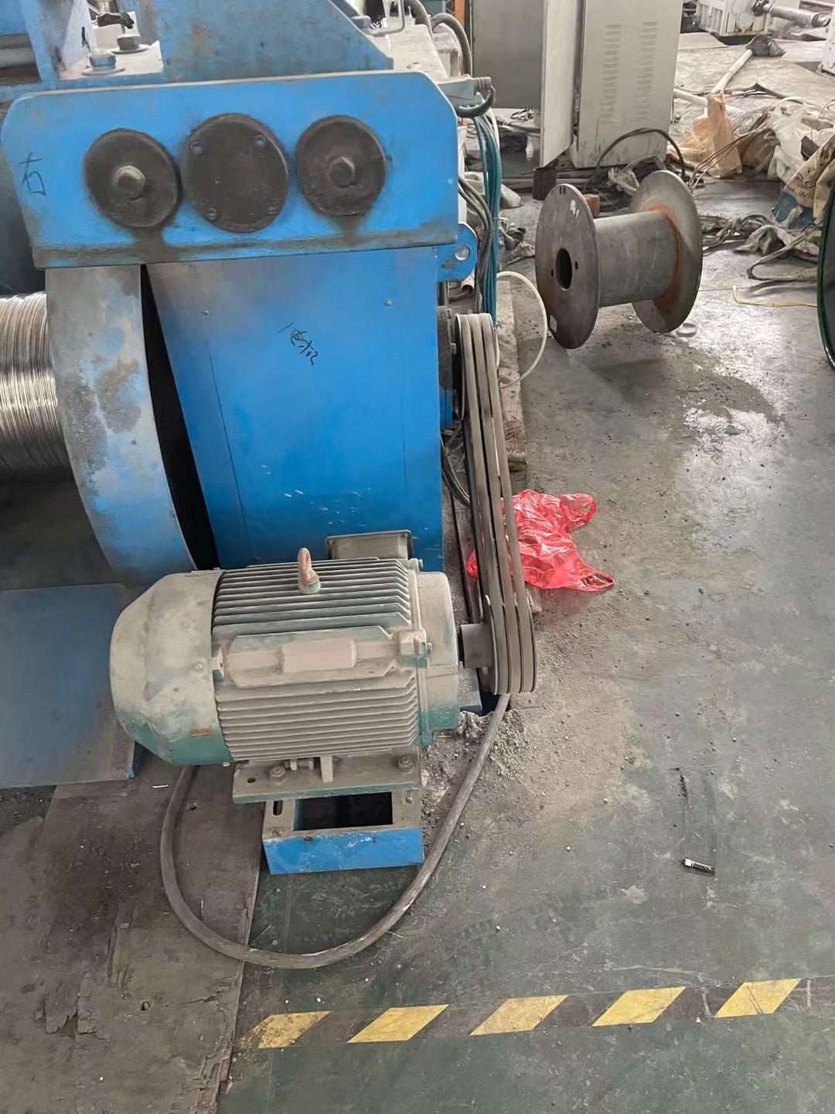
3 | 配电柜不关门且内部堆放杂物  四周杂物过多堵塞通道 | 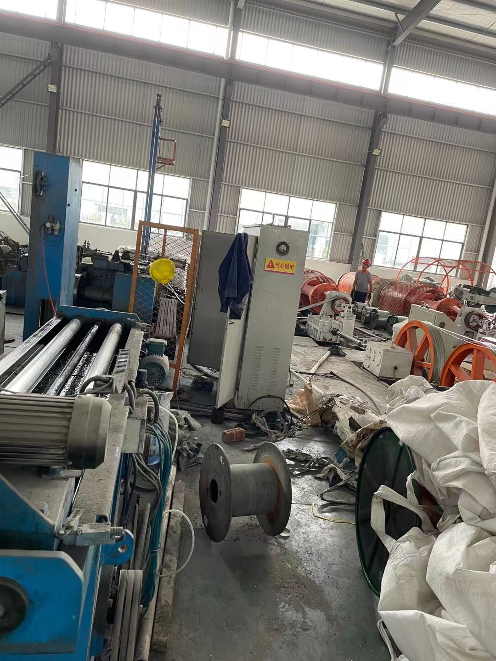
4 | 叉车没有牌照 | 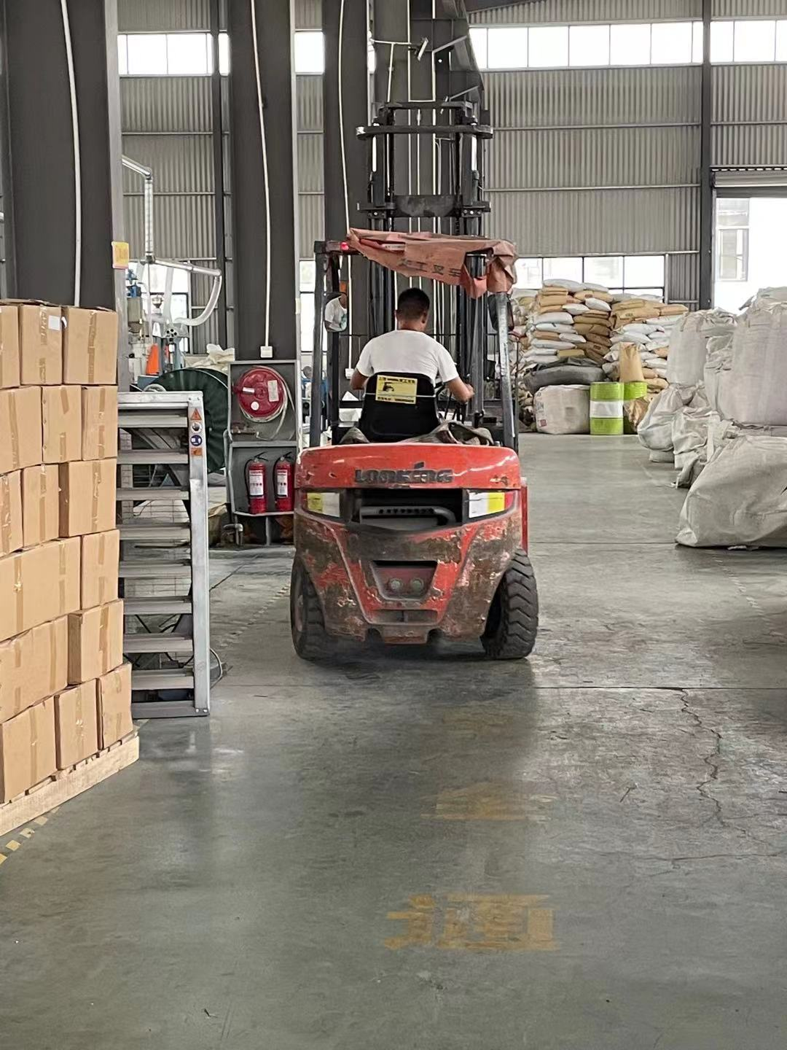
5 | 原料堆放过高 | 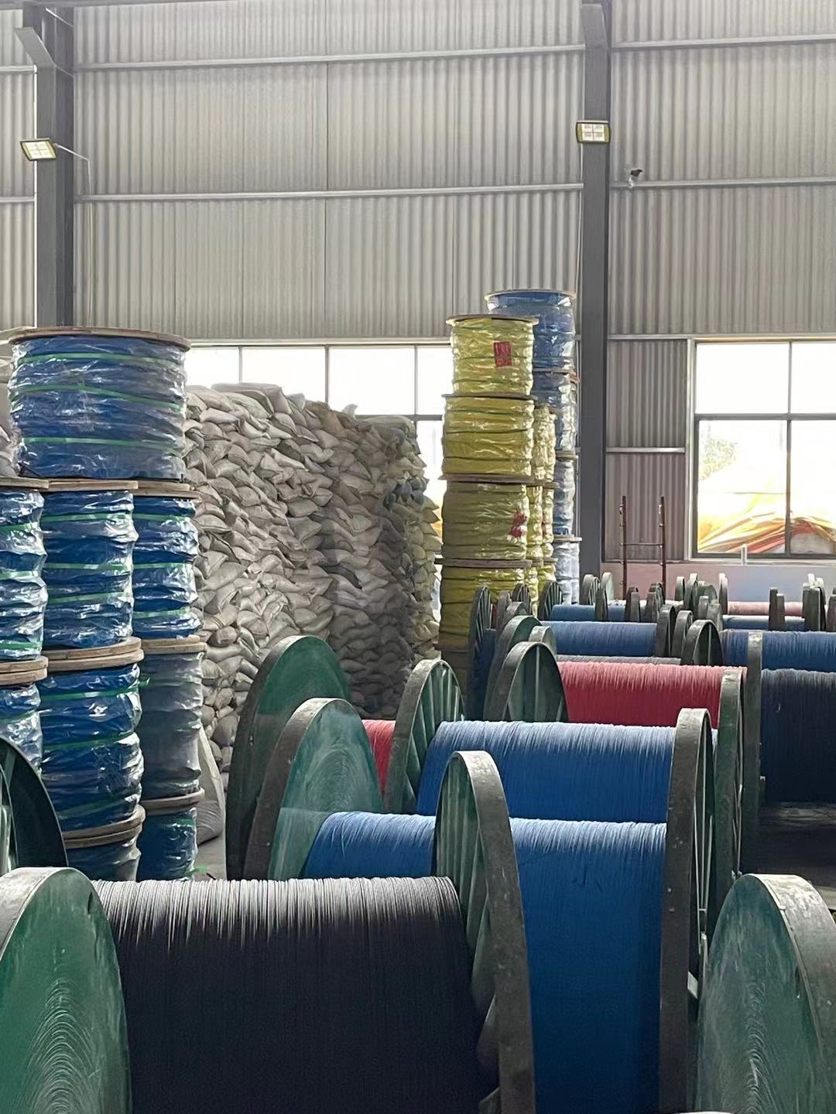
6 | 临时仓库上方堆放空桶 | 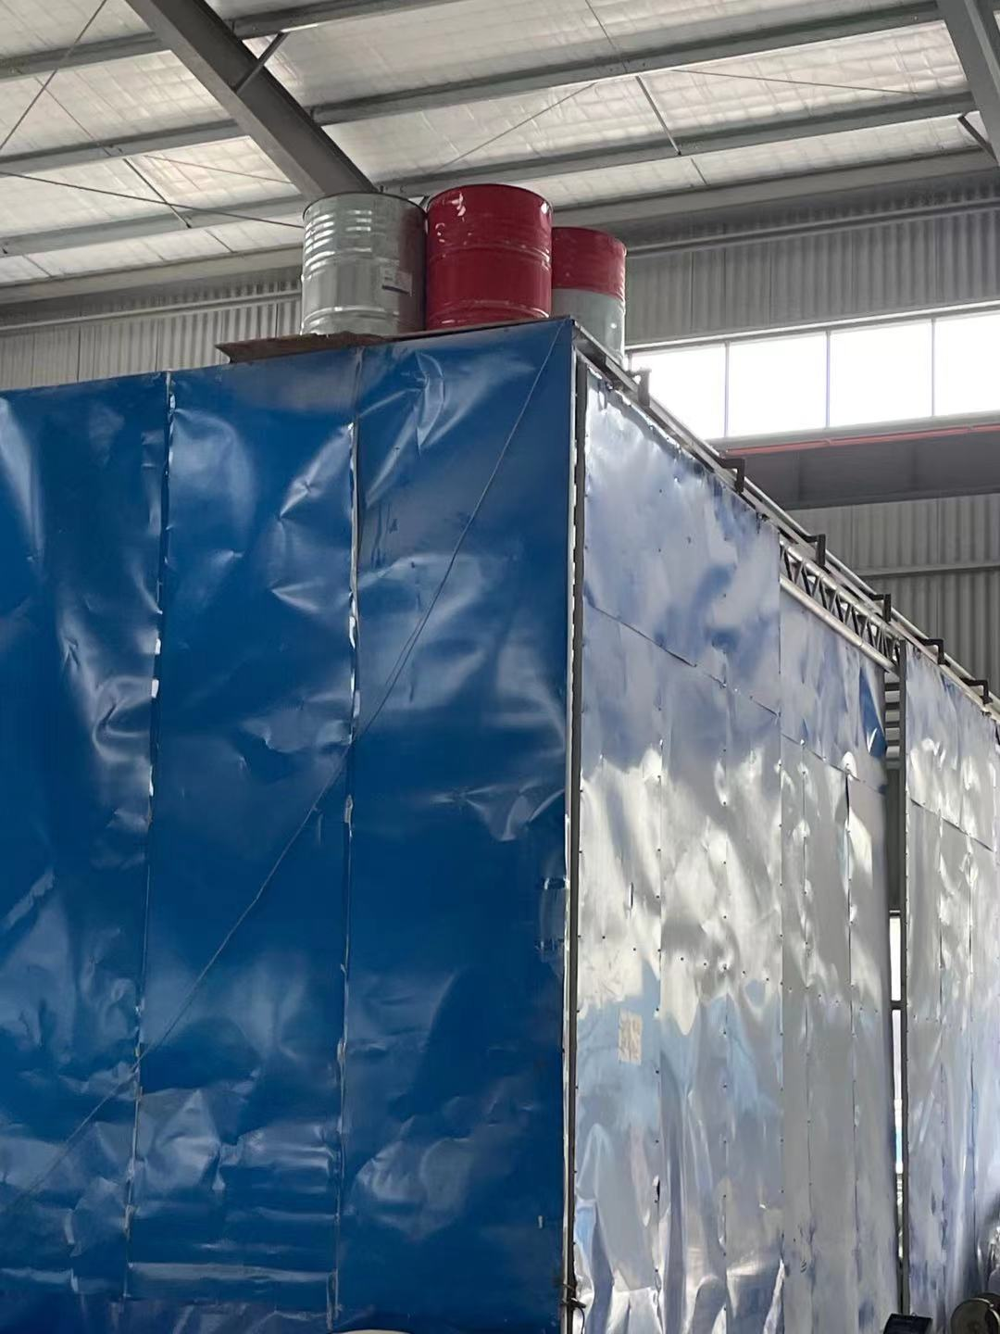 | 1
7 | 配电柜放置不稳  旁边堆放杂物 | 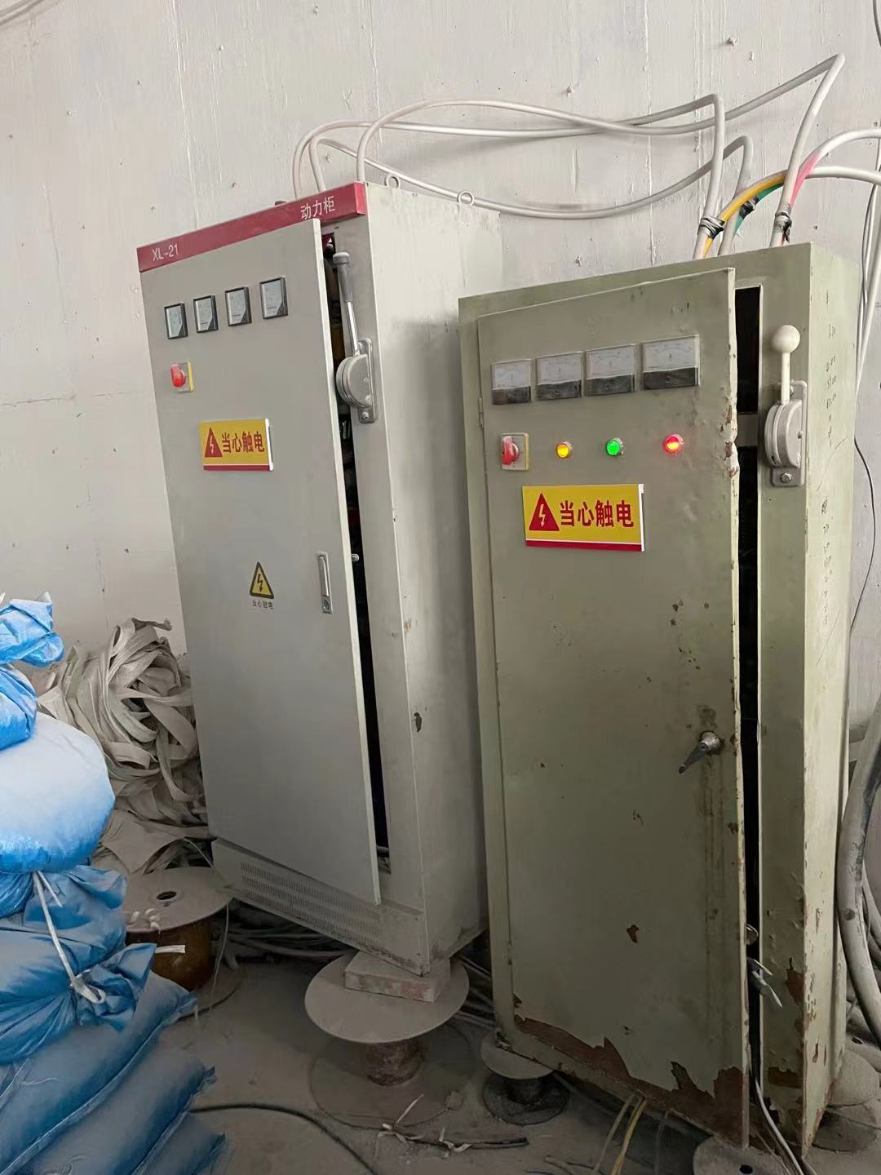
8 | 厂房旁边有厨房  厨房内有燃气罐 | 